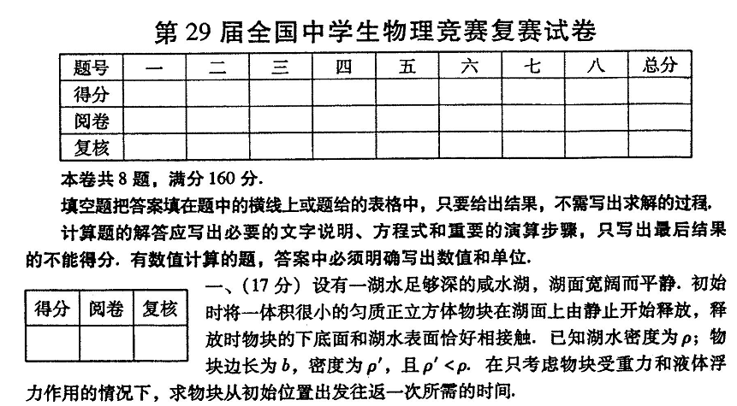
一、【分析与解答】
由于湖面足够宽阔而物块体积很小，所以湖面的绝对高度在物块运动过程中始终保持不变，因此，可选湖面为坐标原点并以竖直向下方向为正方向建立坐标系，以下简称系. 设物块下底面的坐标为$x$，在物块未完全浸没入湖水时，其所受到的浮力为
() (1)
式中$g$为重力加速度.物块的重力为
(2) 设物块的加速度为，根据牛顿第二定律有
(3) 将(1)和(2)式代入(3)式得
(4)
将系坐标原点向下移动 而建立新坐标系，简称系. 新旧坐标的关系为
(5) 把(5)式代入(4)式得
(6)
(6)式表示物块的运动是简谐振动. 若，则，对应于物块的平衡位置. 由(5)式可知，当物块处于平衡位置时，物块下底面在系中的坐标为
(7) 物块运动方程在系中可写为
(8) 利用参考圆可将其振动速度表示为
(9) 式中为振动的圆频率
(10) 在(8)和(9)式中和分别是振幅和初相位，由初始条件决定. 在物块刚被释放时，即时刻有，由(5)式得
(11)
(12)
由(8)至(12)式可求得
(13) (14)
将(10)、(13)和(14)式分别代人(8)和(9)式得
(15) (16)
由(15)式可知，物块再次返回到初始位置时恰好完成一个振动周期；但物块的运动始终由(15)表示是有条件的，那就是在运动过程中物块始终没有完全浸没在湖水中. 若物块从某时刻起全部浸没在湖水中，则湖水作用于物块的浮力变成恒力，物块此后的运动将不再是简谐振动，物块再次返回到初始位置所需的时间也就不再全由振动的周期决定. 为此，必须研究物块可能完全浸没在湖水中的情况. 显然，在系中看，物块下底面坐标为时，物块刚好被完全浸没；由(5)式知在系中这一临界坐标值为
（17）即物块刚好完全浸没在湖水中时，其下底面在平衡位置以下处. 注意到在振动过程中，物块下底面离平衡位置的最大距离等于振动的振蝠，下面分两种情况讨论：
I．. 由(13)和(17)两式得
$ρ≥2ρ^{'}$ (18)
在这种情况下，物块在运动过程中至多刚好全部浸没在湖水中. 因而，物块从初始位置起，经一个振动周期，再次返回至初始位置. 由(10)式得振动周期
(19)物块从初始位置出发往返一次所需的时间

(20)
II．. 由(13)和(17)两式得
(21)
在这种情况下，物块在运动过程中会从某时刻起全部浸没在湖水表面之下. 设从初始位置起，经过时间物块刚好全部浸入湖水中，这时. 由(15)和(17)式得
(22)
取合理值，有
(23) 由上式和(16)式可求得这时物块的速度为
(24)
此后，物块在液体内作匀减速运动，以表示加速度的大小，由牛顿定律有
(25)
设物块从刚好完全浸入湖水到速度为零时所用的时间为，有
(26)
由(24)-(26)得
(27)
物块从初始位置出发往返一次所需的时间为
(28)

评分标准：
本题17分.（6）式2分，（10）（15）（16）（17）（18）式各1分，（20）式3分，（21）式1分，（23）式3分，（27）式2分，（28）式1分.

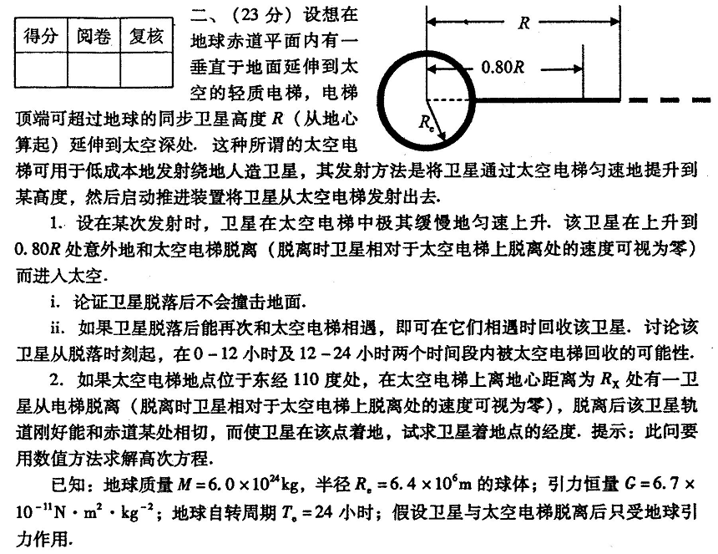
二、【分析与解答】
1.
i.通过计算卫星在脱离点的动能和万有引力势能可知，卫星的机械能为负值. 由开普勒第一定律可推知，此卫星的运动轨道为椭圆（或圆），地心为椭圆的一个焦点(或圆的圆心)，如图所示.由于卫星在脱离点的速度垂直于地心和脱离点的连线，因此脱离点必为卫星椭圆轨道的远地点（或近地点）；设近地点（或远地点）离地心的距离为，卫星在此点的速度为.由开普勒第二定律可知
R
(1)
式中为地球自转的角速度.令表示卫星的质量，根据机械能守恒定律有
（2） 由（1）和（2）式解得
(3)可见该点为近地点,而脱离处为远地点.
【（3）式结果亦可由关系式：
直接求得】
同步卫星的轨道半径满足
(4)
由(3)和(4)式并代入数据得
(5)
可见近地点到地心的距离大于地球半径，因此卫星不会撞击地球.
ii. 由开普勒第二定律可知卫星的面积速度为常量，从远地点可求出该常量为
(6) 设和分别为卫星椭圆轨道的半长轴和半短轴，由椭圆的几何关系有
(7)
(8)
卫星运动的周期为
(9)
代人相关数值可求出
（10）
卫星刚脱离太空电梯时恰好处于远地点，根据开普勒第二定律可知此时刻卫星具有最小角速度，其后的一周期内其角速度都应不比该值小，所以卫星始终不比太空电梯转动得慢；换言之，太空电梯不可能追上卫星.设想自卫星与太空电梯脱离后经过（约14小时），卫星到达近地点，而此时太空电梯已转过此点，这说明在此前卫星尚未追上太空电梯.由此推断在卫星脱落后的0-12小时内二者不可能相遇；而在卫星脱落后12-24小时内卫星将完成两个多周期的运动，同时太空电梯完成一个运动周期，所以在12-24小时内二者必相遇，从而可以实现卫星回收.
2.根据题意，卫星轨道与地球赤道相切点和卫星在太空电梯上的脱离点分别为其轨道的近地点和远地点.在脱离处的总能量为
（11）
此式可化为
(12)
这是关于的四次方程，用数值方法求解可得
（13）
【亦可用开普勒第二定律和能量守恒定律求得.令表示卫星与赤道相切点即近地点的速率，则有
和
由上两式联立可得到方程
其中除外其余各量均已知, 因此这是关于的五次方程. 同样可以用数值方法解得.】
卫星从脱离太空电梯到与地球赤道相切经过了半个周期的时间，为了求出卫星运行的周期，设椭圆的半长轴为，半短轴为，有
(14)
(15)
因为面积速度可表示为
(16)
所以卫星的运动周期为
(17)
代入相关数值可得
h (18)
卫星与地球赤道第一次相切时已在太空中运行了半个周期，在这段时间内，如果地球不转动，卫星沿地球自转方向运行180度，落到西经处与赤道相切. 但由于地球自转，在这期间地球同时转过了角度，地球自转角速度，因此卫星与地球赤道相切点位于赤道的经度为西经
（19）
即卫星着地点在赤道上约西经121度处.
评分标准：
本题23分.
第1问16分，第i小问8分，(1)、(2)式各2分，（4）式2分，（5）式和结论共2分.第ii小问8分，（9）、（10）式各2分，说出在0-12小时时间段内卫星不可能与太空电梯相遇并给出正确理由共2分，说出在12-24小时时间段内卫星必与太空电梯相遇并给出正确理由共2分.
第2问7分，(11)式1分， (13)式2分，（18）式1分，（19）式3分. （数值结果允许有的相对误差）

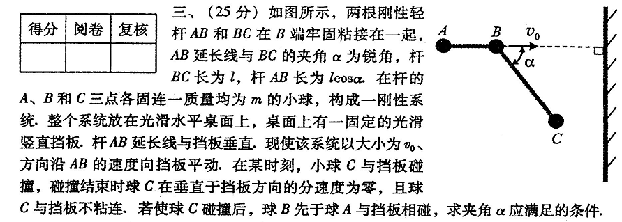
三、【分析与解答】
解法一
A
B
C
O
x
y
P
图1
如图1所示，建直角坐标，轴与挡板垂直，轴与挡板重合. 碰撞前体系质心的速度为，方向沿x轴正方向，以表示系统的质心，以和表示碰撞后质心的速度分量，表示墙作用于小球的冲量的大小. 根据质心运动定理有
（1）
（2）
由（1）和（2）式得
（3）
（4）
可在质心参考系中考察系统对质心的角动量. 在球与挡板碰撞过程中，质心的坐标为
（5）
（6）
球碰挡板前，三小球相对于质心静止，对质心的角动量为零；球碰挡板后，质心相对质心参考系仍是静止的，三小球相对质心参考系的运动是绕质心的转动，若转动角速度为，则三小球对质心的角动量
（7）式中、和 分别是、和三球到质心的距离，由图1可知
（8） （9） （10）
由（7）、（8）、（9）和（10）各式得
（11） 在碰撞过程中，质心有加速度，质心参考系是非惯性参考系，在质心参考系中考察动力学问题时，必须引入惯性力. 但作用于质点系的惯性力的合力通过质心，对质心的力矩等于零，不影响质点系对质心的角动量，故在质心参考系中，相对质心角动量的变化仍取决于作用于球的冲量的冲量矩，即有
（12）【也可以始终在惯性参考系中考察问题，即把桌面上与体系质心重合的那一点作为角动量的参考点，则对该参考点(12)式也成立】
由（11）和（12）式得
(13) 球相对于质心参考系的速度分量分别为（参考图1）
(14)
(15)
球相对固定参考系速度的x分量为
（16） 由（3）、（6）、（13） 和 （16）各式得
（17） 根据题意有
（18）由（17）和（18）式得
（19） 由（13）和（19）式得
x
O

P
A
C
B
图2
y
（20）
球若先于球与挡板发生碰撞，则在球与挡板碰撞后，整个系统至少应绕质心转过角，即杆至少转到沿y方向，如图2所示. 系统绕质心转过所需时间
（21）
在此时间内质心沿x方向向右移动的距离
（22）
若
（23）
则球先于球与挡板碰撞. 由（5）、（6）、（14）、（16）、（18）、（21）、（22）和（23）式得
（24）
即
$α>{\text{36}}^{∘}$ (25)
评分标准：
本题25分.（1）、（2）、（11）、（12）、（19）、（20）式各3分，（21）式1分，（22）、（23）式各2分.(24)或(25)式2分.

解法二
A
B
CC
O
x
y
P
图1
如图1所示，建直角坐标系，轴与挡板垂直，轴与挡板重合，以、、、、和 分别表示球与挡板刚碰撞后、和三球速度的分量，根据题意有
（1）
以表示挡板作用于球的冲量的大小，其方向沿轴的负方向，根据质点组的动量定理有
（2）
（3）
以坐标原点为参考点，根据质点组的角动量定理有
（4） 因为连结小球的杆都是刚性的，故小球沿连结杆的速度分量相等，故有
（5） （6） （7）
（7）式中为杆与连线的夹角. 由几何关系有
（8）
（9）
解以上各式得
（10）
（11）
（12）
（13）
（14）
（15）
按题意，自球与挡板碰撞结束到球 (也可能球)碰撞挡板墙前，整个系统不受外力作用，系统的质心作匀速直线运动. 若以质心为参考系，则相对质心参考系，质心是静止不动的，、和三球构成的刚性系统相对质心的运动是绕质心的转动. 为了求出转动角速度，可考察球B相对质心的速度.由(11)到(15)各式，在球与挡板碰撞刚结束时系统质心的速度
（16）
（17）
这时系统质心的坐标为
（18）
（19）
不难看出，此时质心正好在球的正下方，至球的距离为，而球相对质心的速度
（20） （21）
可见此时球的速度正好垂直，故整个系统对质心转动的角速度
x
O

P
A
C
B
图2
y
（22）
若使球先于球与挡板发生碰撞，则在球与挡板碰撞后，整个系统至少应绕质心转过角，即杆至少转到沿y方向，如图2所示. 系统绕质心转过所需时间
（23）
在此时间内质心沿x方向向右移动的距离
（24）
若
（25）
则球先于球与挡板碰撞. 由以上有关各式得
（26）
即
$α>{\text{36}}^{∘}$ (27)

评分标准：
本题25分. （2）、（3）、（4）、（5）、（6）、（7）式各2分，（10）、（22）式各3分，（23）式1分，（24）、（25）式各2分，（26）或(27)式2分.

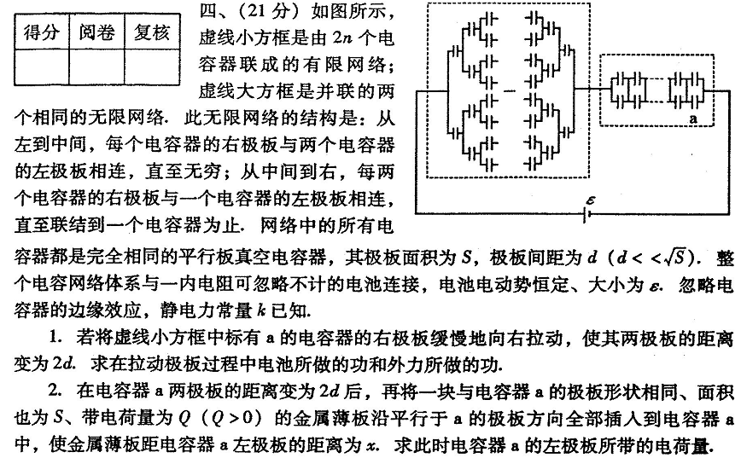
四、【参考解答】
1．虚线小方框内2n个平行板电容器每两个并联后再串联，其电路的等效电容满足下式
（1）
即
（2）
式中
（3）
虚线大方框中无限网络的等效电容满足下式
（4）
即
（5）
整个电容网络的等效电容为
（6）
等效电容器带的电量（即与电池正极连接的电容器极板上电量之和）
（7）

当电容器a两极板的距离变为2d后，2n个平行板电容器联成的网络的等效电容满足下式
（8）
由此得
（9）
整个电容网络的等效电容为
（10）
整个电容网络的等效电容器带的电荷量为
（11）
在电容器a两极板的距离由d变为2d后，等效电容器所带电荷量的改变为 （12）
电容器储能变化为
（13）
在此过程中，电池所做的功为
（14）
外力所做的功为
（15）

2.设金属薄板插入到电容器a后，a的左极板所带电荷量为，金属薄板左侧带电荷量为，右侧带电荷量为，a的右极板带电荷量为，与a并联的电容器左右两极板带电荷量分别为和.由于电容器a和与其并联的电容器两极板电压相同，所以有
（16）
由（2）式和上式得
（17）
上式表示电容器a左极板和与其并联的电容器左极板所带电荷量的总和，也是虚线大方框中无限网络的等效电容所带电荷量（即与电池正极连接的电容器的极板上电荷量之和）.
整个电容网络两端的电压等于电池的电动势，即
（18）
将（2）、（5）和（17）式代入（18）式得电容器a左极板带电荷量
（19）

评分标准：
本题21分. 第1问13分，（2）式1分，（5）式2分，（6）、（7）、（10）、（11）、（12）式各1分，（13）式2分,（14）式1分，（15）式2分.
第2问8分，（16）、（17）、（18）、（19）式各2分.

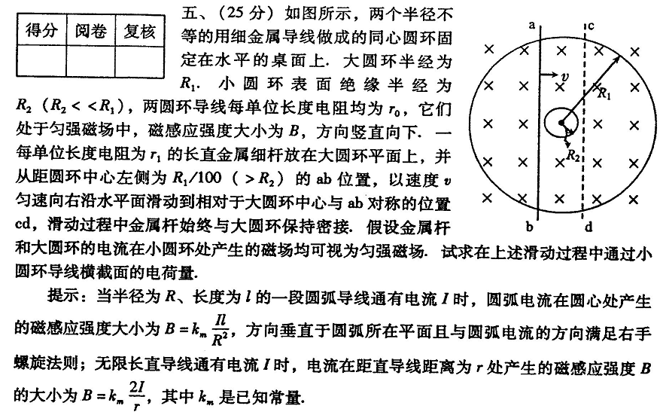
五、
参考解答:
如图1所示，当长直金属杆在ab位置以速度水平向右滑动到时，因切割磁力线，在金属杆中产生由b指向a的感应电动势的大小为
（1）
式中为金属杆在ab位置时与大圆环两接触点间的长度，由几何关系有
（2）
l₂
l₁
I₁
I₂
a
b

I
图 1
c
d
在金属杆由ab位置滑动到cd位置过程中，金属杆与大圆环接触的两点之间的长度可视为不变，近似为.将（2）式代入（1）式得，在金属杆由ab滑动到cd过程中感应电动势大小始终为
（3）
以、和分别表示金属杆、杆左和右圆弧中的电流，方向如图1所示，以表示a、b两端的电压，由欧姆定律有
（4）
（5）
式中，和分别为金属杆左、右圆弧的弧长.根据提示，和中的电流在圆心处产生的磁感应强度的大小分别为
（6）
（7）
方向竖直向上，方向竖直向下.
由（4）、（5）、（6）和（7）式可知整个大圆环电流在圆心处产生的为
（8）
无论长直金属杆滑动到大圆环上何处，上述结论都成立，于是在圆心处只有金属杆的电流I所产生磁场.
在金属杆由ab滑动到cd的过程中，金属杆都处在圆心附近，故金属杆可近似视为无限长直导线，由提示，金属杆在ab位置时，杆中电流产生的磁感应强度大小为
（9）
I
I₂
I₁
_{b}
_{a}
R_{左}
图 2
ε
R_{ab}
R_{右}
方向竖直向下.对应图1的等效电路如图2，杆中的电流
（10）
其中为金属杆与大圆环两接触点间这段金属杆的电阻，和分别为金属杆左右两侧圆弧的电阻，由于长直金属杆非常靠近圆心，故
（11）
利用（3）、（9）、（10）和（11）式可得
（12）
由于小圆环半径，小圆环圆面上各点的磁场可近似视为均匀的，且都等于长直金属杆在圆心处产生的磁场. 当金属杆位于ab处时，穿过小圆环圆面的磁感应通量为
（13）
当长直金属杆滑到cd位置时，杆中电流产生的磁感应强度的大小仍由(13)式表示，但方向相反，故穿过小圆环圆面的磁感应通量为
（14）
在长直金属杆以速度从ab移动到cd的时间间隔内，穿过小圆环圆面的磁感应通量的改变为
（15）
由法拉第电磁感应定律可得，在小圆环中产生的感应电动势为大小为
（16）
在长直金属杆从ab移动cd过程中，在小圆环导线中产生的感应电流为
（17）
于是，利用（12）和（17）式，在时间间隔内通过小环导线横截面的电荷量为
（18）

评分标准：
本题25分. （3）式3分，（4）、（5）式各1分， （8）、（10）式各3分，（12）式3分, （15）式4分，（16）、（17）式各2分，（18）式3分.

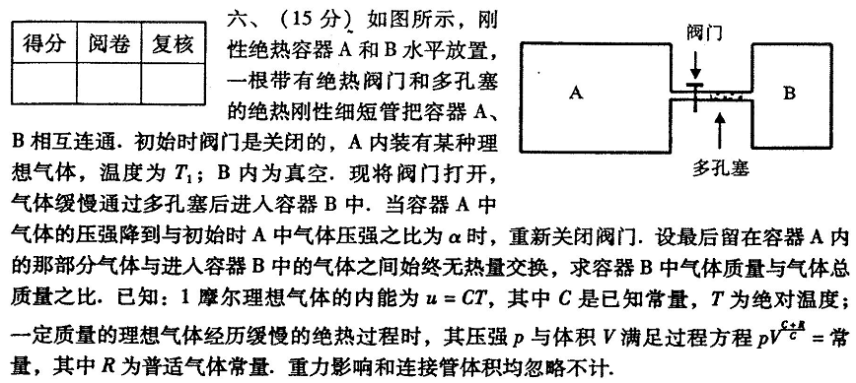
六、【参考解答】
设重新关闭阀门后容器A中气体的摩尔数为，B中气体的摩尔数为，则气体总摩尔数为
（1）
把两容器中的气体作为整体考虑，设重新关闭阀门后容器A中气体温度为$T_{1}^{'}$，B中气体温度为，重新关闭阀门之后与打开阀门之前气体内能的变化可表示为
（2）
由于容器是刚性绝热的，按热力学第一定律有
（3）
令$V_{1}$表示容器A的体积, 初始时A中气体的压强为，关闭阀门后A中气体压强为，由理想气体状态方程可知
（4）
（5）
由以上各式可解得

由于进入容器B中的气体与仍留在容器A中的气体之间没有热量交换，因而在阀门打开到重新关闭的过程中留在容器A中的那部分气体经历了一个绝热过程，设这部分气体初始时体积为$V_{\text{10}}$(压强为时)，则有
（6）
利用状态方程可得
（7）
由（1）至（7）式得，阀门重新关闭后容器B中气体质量与气体总质量之比
（8）

评分标准：
本题15分. （1）式1分，（2）式3分，（3）式2分，（4）、（5）式各1分，（6）式3分，（7）式1分，（8）式3分.
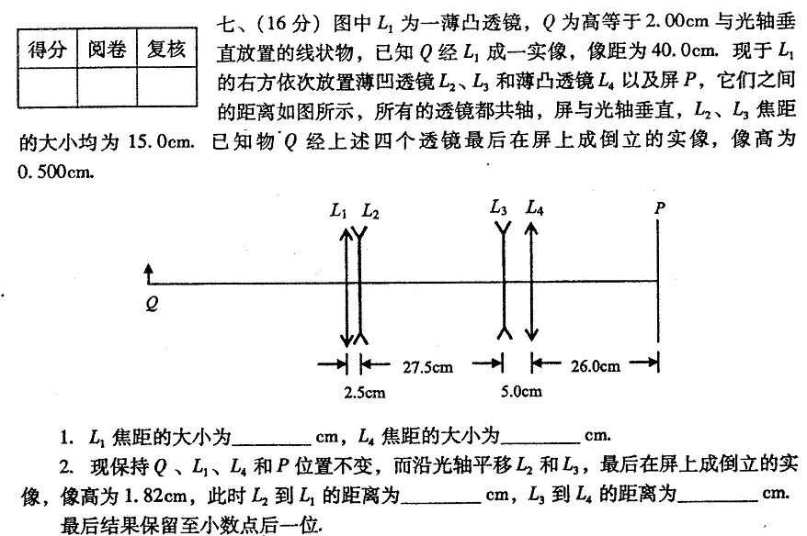
七、【答案与评分标准】：
1. 19.2 (4分，填19.0至19.4的，都给4分)
10.2 (4分，填10.0至10.4的，都给4分)

2. 20.3 (4分，填20.1至20.5的，都给4分)
4.2 (4分，填4.0至4.4的，都给4分)

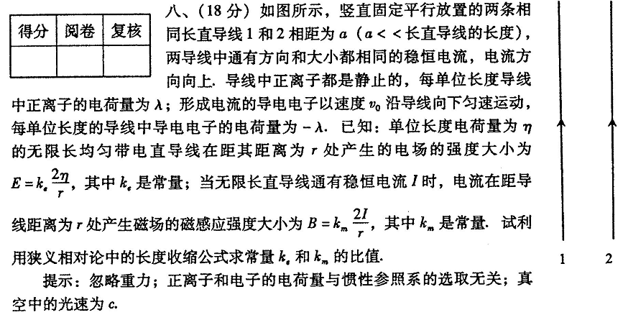
八、
参考解答：
在相对于正离子静止的参考系S中，导线中的正离子不动，导电电子以速度向下匀速运动；在相对于导电电子静止的参考系中，导线中导电电子不动，正离子以速度向上匀速运动.下面分四步进行分析.
第一步，在参考系中，考虑导线2对导线1中正离子施加电场力的大小和方向.若S系中一些正离子所占据的长度为，则在系中这些正离子所占据的长度变为，由相对论中的长度收缩公式有
（1）
设在参考系S和中，每单位长度导线中正离子电荷量分别为和，由于离子的电荷量与惯性参考系的选取无关，故
（2）
由（1）和（2）式得
（3）
设在S系中一些导电电子所占据的长度为，在系中这些导电电子所占据的长度为，则由相对论中的长度收缩公式有
（4）
同理，由于电子电荷量的值与惯性参考系的选取无关，便有
（5）
式中，和分别为在参考系S和中单位长度导线中导电电子的电荷量.
在参照系中，导线2单位长度带的电荷量为
（6）
它在导线1处产生的电场强度的大小为
（7）
电场强度方向水平向左.导线1中电荷量为的正离子受到的电场力的大小为
（8）
电场力方向水平向左.
第二步，在参考系中，考虑导线2对导线1中正离子施加磁场力的大小和方向.在参考系中，以速度向上运动的正离子形成的电流为
（9）
导线2中的电流在导线1处产生磁场的磁感应强度大小为
（10）
磁感应强度方向垂直纸面向外.导线1中电荷量为的正离子所受到的磁场力的大小为
（11）
方向水平向右，与正离子所受到的电场力的方向相反.
第三步，在参考系S中，考虑导线2对导线1中正离子施加电场力和磁场力的大小和方向.由题设条件，导线2所带的正电荷与负电荷的和为零，即
（12）
因而，导线2对导线1中正离子施加电场力为零
（13）
注意到在S系中，导线1中正离子不动
（14）
导线2对导线1中正离子施加磁场力为零
（15）
式中，是在S系中导线2的电流在导线1处产生的磁感应强度的大小.于是，在S系中，导线2对导线1中正离子施加电场力和磁场力的合力为零.
第四步，已说明在S系中导线2对导线1中正离子施加电场力和磁场力的合力为零，如果导线1中正离子还受到其他力的作用，所有其它力的合力必为零 (因为正离子静止).在系中，导线2对导线1中正离子施加的电场力和磁场力的合力的大小为
(16)
因为相对系，上述可能存在的其它力的合力仍应为零，而正离子仍处在勻速运动状态，所以(16)式应等于零，故
（17）
由（8）、（11）和（17）式得
（18）

评分标准：
本题18分. （1）至（18）式各1分.

